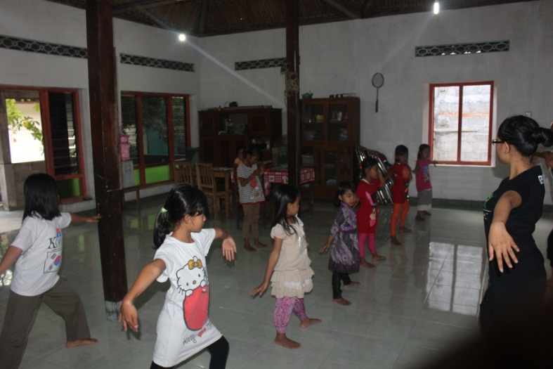

Di Masyarakat

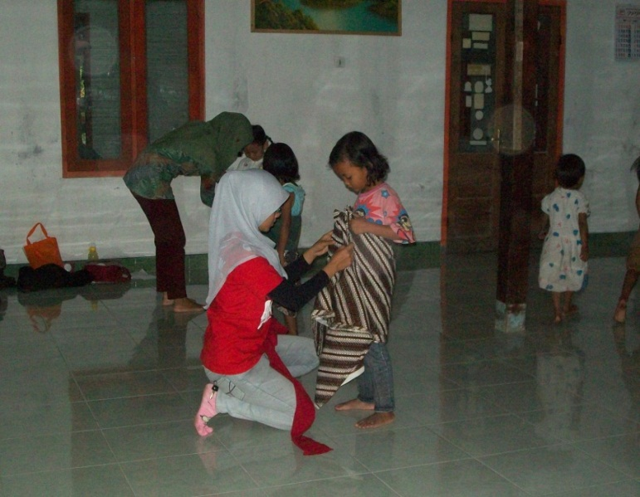

**Persiapan Pentas Seni**

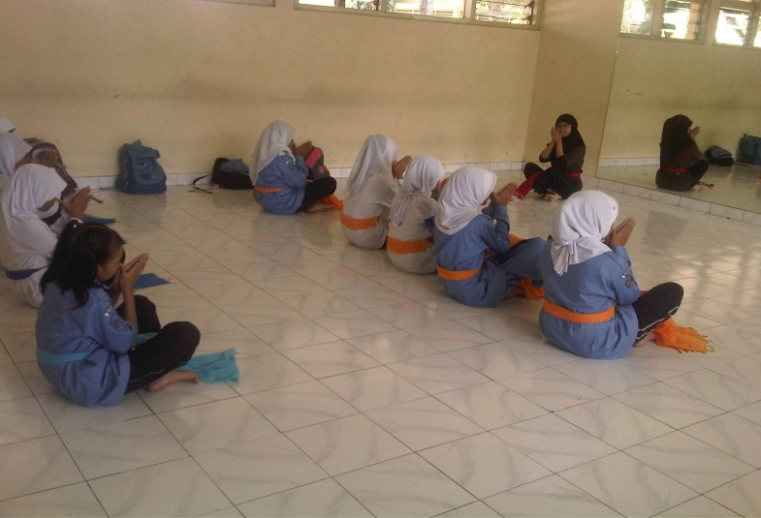

**Di Kelas Praktik Kelas VII**

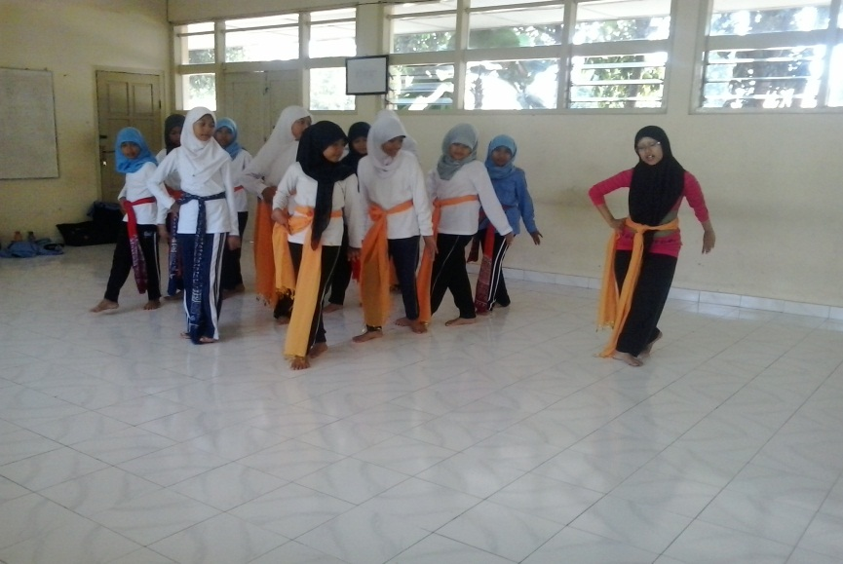

**Praktik Kelas VII**

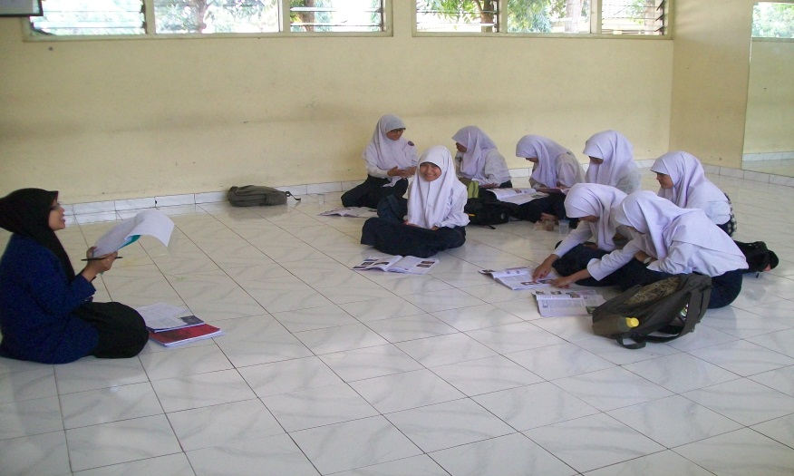

**Mengajar Teori Manca Kelas IX**

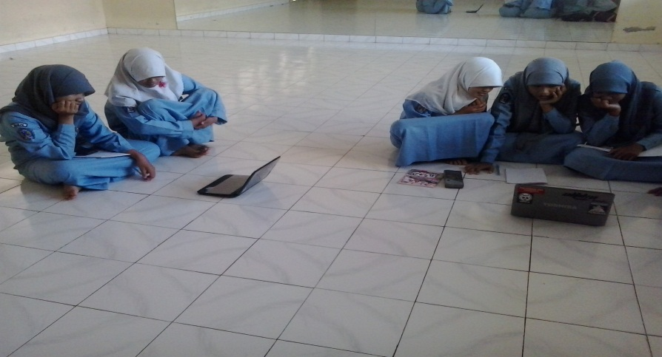

**Kelas IX**

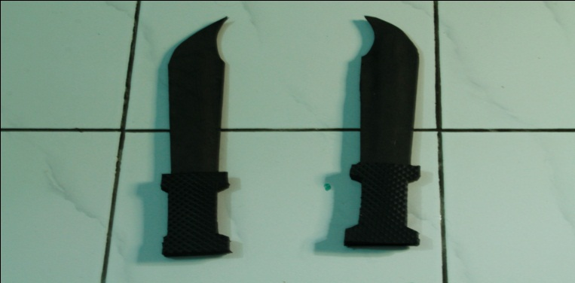

**Pisau Hegong**

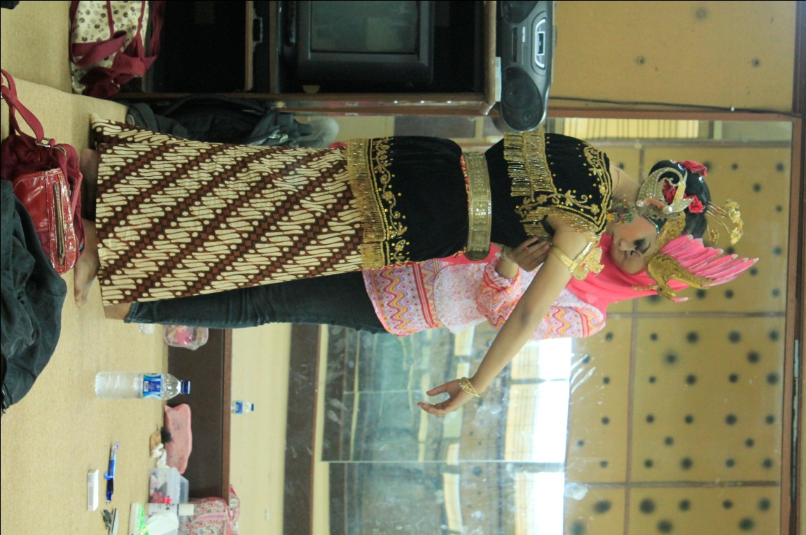

**Pembuatan Video Tari**

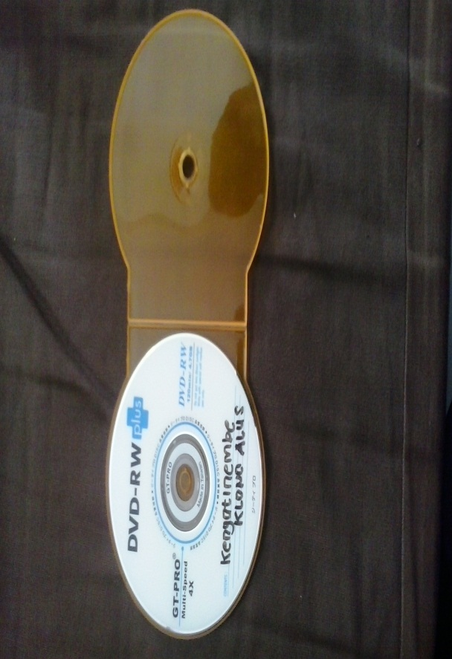

**CD pembelajaran tari**

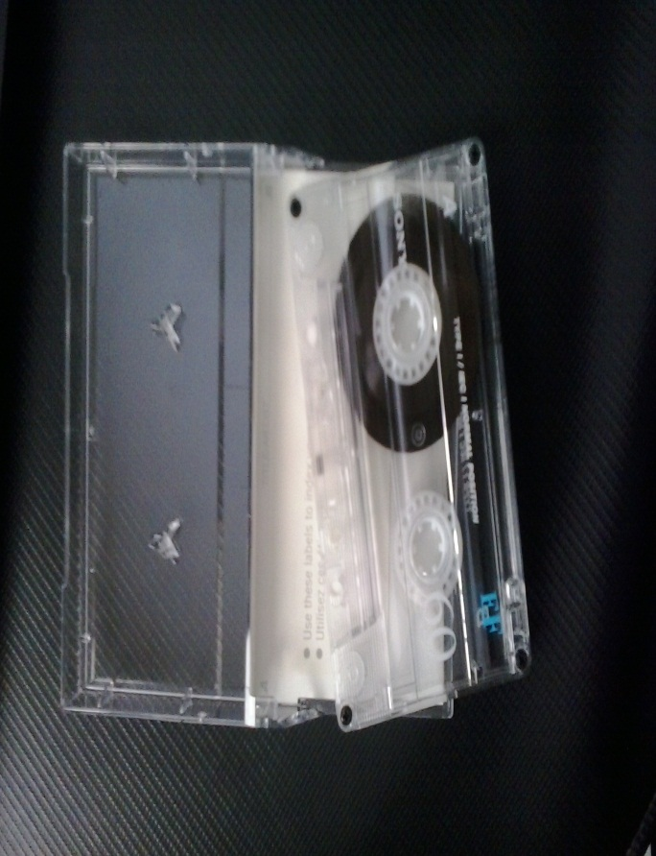

**Kase Klono Alus Untuk Sekolah**